大町勤労者山の会
山 行 報 告 書 報告者：横さん
山域・山名 |  | 剣御前 |  |  |  | 目的 | ・会山行・個人山行・その他（ ）
山行期間 |  | 2018年5月12日（土）晴れ～13日（日）
ルート |  | 扇沢→室堂→剣御前・雷鳥沢、 室堂山
メンバー |  | 会員1名 |  |  | 計 1名 |  | ルート概略図
 |  | 一般 名
任務 | 氏 名 |  | 任務 | 氏 名
コースタイム 7:30扇沢➡️9:00室堂➡️11:10雷鳥平➡️13:10御前小屋➡️13:30 剱御前➡️14:00剱沢小屋➡️14:30もう一度剱沢小屋➡️15:15雷鳥沢➡️15:30雷鳥平➡️16:30みくりが池温泉

山行報告（感想など）
GWに行くはずであったが、悪天候の為中止の立山に12.13といってきた。ライブカメラの映像では5月なのに積雪が20cm～40cmもあり、アルペンルートの開始状態のように山が白く眩しい。中国人が約7割位だろうか中国人様様である。 雪崩の危険があるため、アバランチエアバックにて山行した。日差しがよく、日本のアラスカと思わせるような広大な景色を楽しんだ。雷鳥平から流れる川が雪で埋まっていてスキーを外さずに行けた。今回は新雪と思ったため、幅広のスキー板を持っていった。雷鳥平から剣御前小屋まで以前は40分で行けたが今回は2時間もかかった。小屋に着いたところでもうヘロヘロ。小屋前の御前岳から剣沢へ滑走した。楽しい！もう一本滑ったら、もう14時を回っていた。雷鳥平からみくりが池温泉に戻るのに1時間かかるため、3時には雷鳥沢を滑らなければならない。雷鳥沢はハーフパイプみたいになっていてとても楽しかった。
13日は午前中天気がもつのを祈っていたが、9時前に崩れてきて室堂山1本滑って終了した。
ヒヤリハットや危険個所
特になし。アイゼン・アバランチエアバックを持っていったが、必要なかった。
5月の立山とは思えないくらい雪が綺麗でした。

写真 みくりが池温泉から雄山
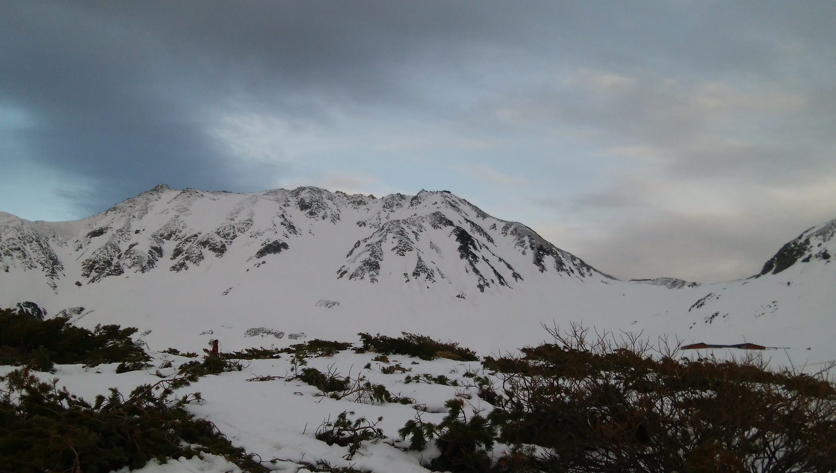
浄土山(左)と室堂山

